PEDAGOGIA FLORENÇA: A IMPORTÂNCIA DO AMBIENTE PREPARADO NA EDUCAÇÃO INFANTIL

Marla Zachi da Fonseca ¹
Maria Preis Welter ²

RESUMO

Este artigo tem como objetivo responder a seguinte questão: Como podemos organizar o ambiente da Educação Infantil, em especial o berçário, para que se torne um espaço humanizado? O presente estudo foi desenvolvido a partir de observação e construção de um projeto de intervenção na Primeiríssima Infância, realizando uma análise dos espaços escolares e como estes influenciam na vida da criança, relacionando a teoria com a prática. Tem como base a discussão dos princípios da Pedagogia Florença de Roger Hansen, destacando pontos essenciais do desenvolvimento infantil, além de apresentar o papel do professor perante esta base teórica, possibilitando a construção de um ambiente humanizado buscando atender as necessidades e potencialidades das crianças.

Palavras Chaves: Educação Infantil; Princípio; Ambiente Preparado; Processo Educativo.

ABSTRACT

This article aims to answer the following question: How can we organize the environment of early childhood education, especially the nursery, so that it becomes a humanized space? This study was developed from observation and construction of an intervention project in Early Childhood, performing an analysis of school spaces and how they influence the child's life, relating theory to practice. It is based on the discussion of the principles of Roger Hansen's Florence Pedagogy, highlighting essential points of child development, besides presenting the teacher's role in this theoretical basis, enabling the construction of a humanized environment seeking to meet the needs and potentialities of children.

Keywords: Early Childhood Education; Principle; Prepared Environment; Educational Process.

INTRODUÇÃO

A Educação Infantil é um dos níveis da educação mais debatido atualmente, devido a sua grande importância e a necessidade de se ter uma educação de qualidade para as crianças nesse período. Considera-se que o Ambiente Humanizado na Educação Infantil é um dos fatores de grande importância na educação das crianças. Porém, é necessário ter conhecimento de como organizar o ambiente, em especial do berçário, para que se torne um espaço humanizado. É preciso construir um ambiente pelo qual busca atender as necessidades e possibilidades das crianças.
Dessa forma, o presente estudo tem como justificativa analisar os espaços escolares e como estes influenciam na vida da criança. Na busca de compreender a importância do estudo sobre o tema, acredita-se que o mesmo é fundamental no crescimento e desenvolvimento das crianças, especificamente na primeiríssima infância.
É fundamental reconhecer a importância das Práticas Pedagógicas no meio escolar e a reflexão da construção de aprendizagens e aprofundar o conhecimento teórico para aplicação na prática que contemplem as necessidades das crianças. A busca pelo novo, o estímulo à pesquisa e a formação dos profissionais permite o desenvolvimento de um trabalho com qualidade.
Esta pesquisa dispõe de estudos teóricos sobre a Pedagogia Florença, o desenvolvimento da criança, princípios e métodos, laços de amor, cuidados, ambiente preparado, brinquedos e implementos, rotinas e rituais, limites e regras e a observação ativa. É resultado de uma observação no meio escolar a fim de aproximar e reconhecer a realidade da escola, o conhecimento de sua estrutura física, materiais didático pedagógicos, rotina e relações e, assim, a partir da realidade observada, a elaboração e aplicação de um projeto de intervenção.
Os resultados desta pesquisa são de suma importância para a formação acadêmica, social e para os profissionais da educação que buscam melhorá-la diariamente, mostrando que a maneira como é trabalhado o tema nas escolas pode influenciar direto e positivamente no processo de ensino aprendizagem.

AS FASES DO DESENVOLVIMENTO HUMANO

A educação infantil é o início do processo educacional da criança. A inserção na creche ou escola, na maioria das vezes, representa a separação das crianças com o vínculo afetivo dos pais. Dessa forma, é fundamental que o professor tenha conhecimento do processo de desenvolvimento da criança, de acordo com a faixa etária, nos aspectos físicos, sociais, emocionais e cognitivos.
A Psicologia do Desenvolvimento é um dos métodos que pode ajudar o professor e até mesmo os pais a interpretar cada etapa da criança. Segundo Rappaport, Fiori e Davis (1981, p.1): “ A Psicologia do Desenvolvimento pretende explicar de que maneiras importantes as crianças mudam no decorrer do tempo e como essas mudanças podem ser descritas e compreendidas”.
Em meados do século XX, Sigmund Freud desenvolveu a Teoria do Desenvolvimento Psicossexual. Para Freud, o desenvolvimento humano é composto de cinco fases, sendo que estas têm grande relação com a sexualidade infantil (RAPPAPORT; FIORI; DAVIS, 1981).
Na primeira fase, segundo Barros (2008), chamada de Fase Oral, acontece desde o período do nascimento até os 18 meses de vida da criança. Os lábios, a boca e a língua são os principais órgãos de prazer e satisfação da criança. Nessa fase é comum observar crianças praticando o ato de sugar ou de pôr coisas na boca para morder. Se as necessidades orais não forem satisfeitas nesse período, na fase adulta, podem ocorrer algumas frustrações e o uso excessivo de algumas substâncias, como bebidas alcoólicas, por exemplo.
A Fase Anal ocorre dos 18 meses a 4 anos de vida. O ânus é o principal órgão de erotização. Nesse período a criança passa pelo desfralde, sendo necessário aprender a controlar os esfíncteres. Se nessa segunda fase haver muitas frustações, quando adulta, a criança poderá apresentar exagerada preocupação com limpeza e organização, tanto na forma material como mental (BARROS, 2008).
A terceira fase, chamada de Fase Fálica, acontece dos 4 anos a 6 anos. O órgão sexual é a zona de erotização, o pênis é o principal objeto de interesse das crianças de ambos os sexos. A criança deseja ver as genitais das outras, assim percebem as diferenças nos órgãos genitais, a menina começa a se sentir inferior e o menino superior por possuir pênis. É nessa fase que acontece também o Complexo de Édipo, a criança possui atração pelo sexo oposto, sendo que este, na maioria das vezes, é o seu próprio pai ou a mãe (BARROS, 2008).
A Fase da Latência ocorre dos 6 anos até os 12 anos de vida. Nesse período a sexualidade deixa de ser o foco principal, a criança estará voltada para as aprendizagens escolares (leitura e escrita). Esta é uma fase nítida de separação e rivalidade entre meninas e meninos. Ambos passam pela puberdade nesse período, órgãos e pelos começam a crescer (BARROS, 2008).
A última fase psicossexual, segundo Freud, é a Fase Genital, ela acontece durante a adolescência e vida adulta do ser humano. Nesse período o indivíduo é capaz de “amar e trabalhar”, procura no outro ou estimula seu próprio corpo para encontrar satisfação sexual. Nesse período também crescem as responsabilidades, o interesse profissional, e ainda a preparação para o casamento e para constituição de família (RAPPAPORT; FIORI; DAVIS, 1981).
Durante o século XX, o psicólogo Jean Piaget desenvolveu a Teoria do Desenvolvimento Psicogenético. Para Piaget o desenvolvimento humano é formado por quatro períodos, sendo que estes têm grande relação com o desenvolvimento cognitivo da criança.
O primeiro período, chamado de Período Sensório – Motor, acontece desde o nascimento até os 2 anos de idade. Nesse estágio a criança desenvolve-se fisicamente de forma muita rápida. Também percebe o ambiente e age sobre ele. Ainda aprende a sentar, andar, caminhar e falar (BARROS, 2008).
O Período Pré-Operacional ocorre a partir dos 2 anos até os 7 anos de idade. Nesse período a criança desenvolve a capacidade simbólica e a exploração linguística. Ocorrem modificações no aspecto intelectual, afetivo e social da criança (BARROS, 2008).
O terceiro estágio, conhecido como Período das Operações Concretas, se estende dos 7 aos 12 anos. A criança desenvolve o raciocínio lógico. Ela compreende os termos de relação como maior, menor, direita esquerda, proporção e medida (BARROS, 2008).
O último período psicogenético de Piaget, chamado de Período das Operações Formais, ocorre a partir dos 12 anos de idade em diante. Nesse estágio ocorre a evolução intelectual. A forma final de equilíbrio. O indivíduo já é capaz de compreender o que é fantasia e realidade. Também é capaz de pensar diante de situações hipotéticas ou possíveis (RAPPAPORT; FIORI; DAVIS, 1981).
Dessa forma, entende-se que cada fase corresponde a certa idade e que a cada idade a sexualidade e o desenvolvimento cognitivo da criança se manifestam de maneiras diferentes. O educador que atua com crianças precisa conhecer as fases/estágios em que elas se encontram, para compreender e respeitar, bem como saber como agir e interferir positivamente na vida delas.
Desse modo, considera-se importante a organização do ambiente educacional para que este seja acolhedor e proporcione o desenvolvimento e a aprendizagem, respeitando a processo de cada criança.

O AMBIENTE PREPARADO NA CONCEPÇÃO DE ROGER HANSEN

Vários estudos e teorias surgiram para compreender o desenvolvimento humano desde a sua concepção. Um dos teóricos de grande destaque é Roger Hansen, fundador da Pedagogia Florença, responsável por desenvolver cinco princípios de grande importância a serem desenvolvidos na vida da criança.
Em um de seus princípios, Hansen (2017) salienta que para o bom desenvolvimento de uma criança é fundamental um ambiente bem preparado. Neste sentido a Escola é um dos espaços que mais necessita estar organizado, pois é nesse local que acontece o processo educativo da criança e seu desenvolvimento corporal e mental.
Estudos científicos indicam que as experiências vivenciadas por qualquer pessoa, principalmente na Primeiríssima Infância, deixam “marcas”, sendo que estas determinam como o ser humano irá se expressar ao longo de sua vida (HANSEN, 2017).
O ambiente educacional não pode ser um fator secundário. Precisa-se compreender que o espaço necessário para a criança é diferente do espaço do adulto. A criança necessita de um ambiente exclusivo onde possa vivenciar importantes experiências. O espaço precisa ser projetado, decorado e organizado com a intenção pedagógica, oferecendo condições de espaço e brinquedos que permitam a autonomia da criança.
Dessa maneira, é preciso preparar o espaço com suas cores, tamanho, formas, e objetos, seguindo critérios importantes. O ambiente necessita estar organizado conforme o tipo de experiência que se quer possibilitar à criança. Além disso, a organização do espaço não deve ser modificada com tanta frequência.
Encontrar a cada dia o ambiente organizado da mesma forma, com os mesmos cantinhos, com os mesmos grupos de brinquedos, com os móveis posicionados da mesma maneira, no mesmo lugar representam um fator fundamental para a segurança e orientação das crianças pequenas (HANSEN, 2017, p.106).

Os implementos podem ser denominados como certo tipo de brinquedo, feitos de material amadeirado, que oferecem desafios de movimentação da criança. Eles “convidam” a criança a criar e se descobrir de forma autônoma, Hansen (2017, p.109) enfatiza: “[...] os movimentos desordenados da criança pequena são sua vida começando a se manifestar”.
A brincadeira tem uma importância muito grande na vida da criança. Segundo Hansen (2017), a brincadeira é uma espécie de ensaio para a vida, sendo que estas devem se aproximar de situações reais e diárias.
É necessário compreender cada etapa da vida da criança para saber os melhores brinquedos para lhe oferecer. Os brinquedos podem ser divididos em dois grupos, os brinquedos estruturados e não estruturados. Os não estruturados são elementos ou objetos básicos, como por exemplo: terra, areia, pedra, água, tecidos, etc. Já os brinquedos estruturados são organizados de forma mais complexa e elaborada, cabe ao professor conhecer cada um deles e usa-los de forma correta.
A forma como o brinquedo será oferecido à criança tem muita influência. Para os bebês que ainda ficam só deitados, deve-se colocar objetos próximos ao seu corpo para que eles mesmos possam pegar, não lhe entregando nas mãos. Já para as crianças que conseguem se locomover de forma autônoma, os brinquedos precisam estar dispostos no ambiente na forma de cantinhos dos brinquedos.
Sabe-se que é fundamental ter um ambiente com móveis e objetos apropriados, porém é importante destacar a importância da presença do adulto neste espaço. O professor não deve estar presente apenas fisicamente, mas sim estar conscientemente presente, assim como afirma Hansen (2017, p.128): “Se de um lado o cordão umbilical físico já não existe mais, de outro há um cordão psicológico que ainda está firmemente presente, conectando adulto e criança de maneira muitas vezes insuspeita”.
A criança precisa encontrar confiança no adulto, assim como o adulto também precisa acreditar e confiar na criança para que ela possa desenvolver seu potencial. É importante que o educador deixe que a criança flua livremente, não esquecendo que são os elementos mais simples que são fundamentais para a formação da criança, esse ser em processo de construção.
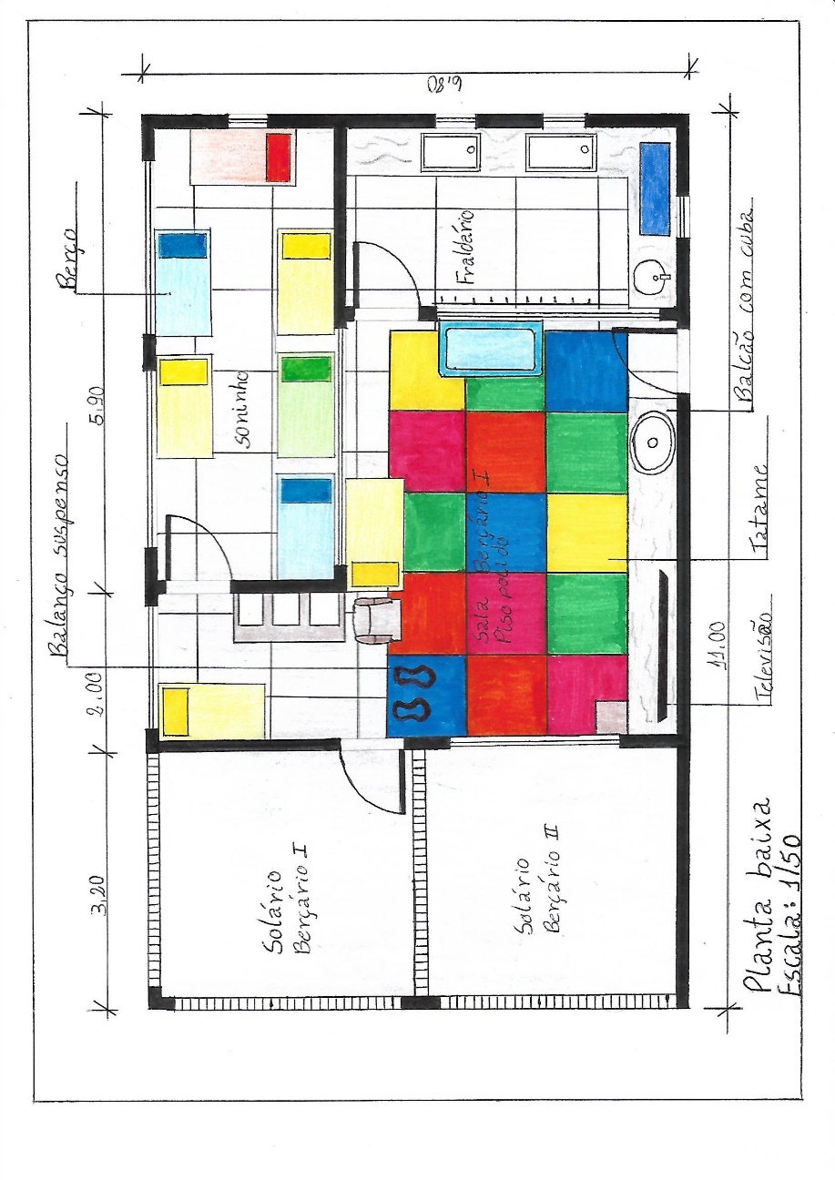
Para elaboração do projeto de intervenção, primeiramente se fez necessário conhecer e analisar o ambiente disponibilizado para as crianças do berçário, local da intervenção. Assim, para melhor compreensão, elaborou-se uma planta baixa.

Figura 01: Planta baixa da sala do berçário

Fonte: autora (2019).

A partir da observação do ambiente pode-se constatar que o mesmo necessitava de modificações em sua estrutura física. Como pode ser analisado na planta baixa da sala, a mesma disponibilizava berços e bebes conforto no espaço destinado para as crianças dormir, visto que estes, segundo Hansen (2017), são uma cópia nítida de modelo hospitalar, impossibilitando o contato físico e afetuoso com as crianças. Dessa maneira, foi sugerido que os berços fossem retirados do local e substituídos por colchonetes.
Como pode ser observado na planta baixa, a sala do Berçário I não possui um espaço muito amplo. Ao chegar na sala encontra-se o chão coberto por tatames coloridos, além de alguns berços e bebê conforto. As paredes e o teto possuem uma decoração bastante colorida. No centro da sala há dois balanços suspensos para as crianças, além disso, há no espaço uma bancada fixa em uma das paredes que serve para a alimentação e realização de atividades. No espaço destinado ao brincar, possui um balcão onde são colocados os alimentos, materiais das professoras e uma televisão. O fraldário, espaço este separado por porta e paredes dos demais cômodos da sala, é um local bem amplo, nele são armazenados os brinquedos, mochilas e realizada a higienização das crianças sobre um vasto balcão de mármore. Esse ambiente possui uma janela de vidro na qual possibilita visibilidade às professoras com as demais crianças da sala enquanto realizam a higienização. No espaço para dormir, também separado dos demais espaços da sala, há uma grande quantidade de berços, onde cada criança possui seu próprio berço, porém como o espaço é pequeno alguns berços tiveram que ser colocados nos demais ambientes da sala. E por fim, o solário, um dos espaços menos utilizados da sala, é um ambiente aberto, sem cobertura e com um cercado baixo com blocos de cimento vazados, o ambiente possui piso de concreto além de apresentar condições precárias de uso. Com relação a base teórica defendida por Hansen (2017), a proposta de intervenção foi realizada considerando os critérios estabelecidos e respeitando as singularidades de cada criança, desenvolvendo um trabalho de forma planejada, pois só assim acontece o crescimento e o desenvolvimento da aprendizagem e socialização.
Dessa forma elaborou-se uma proposta, conforme a planta baixa a seguir.

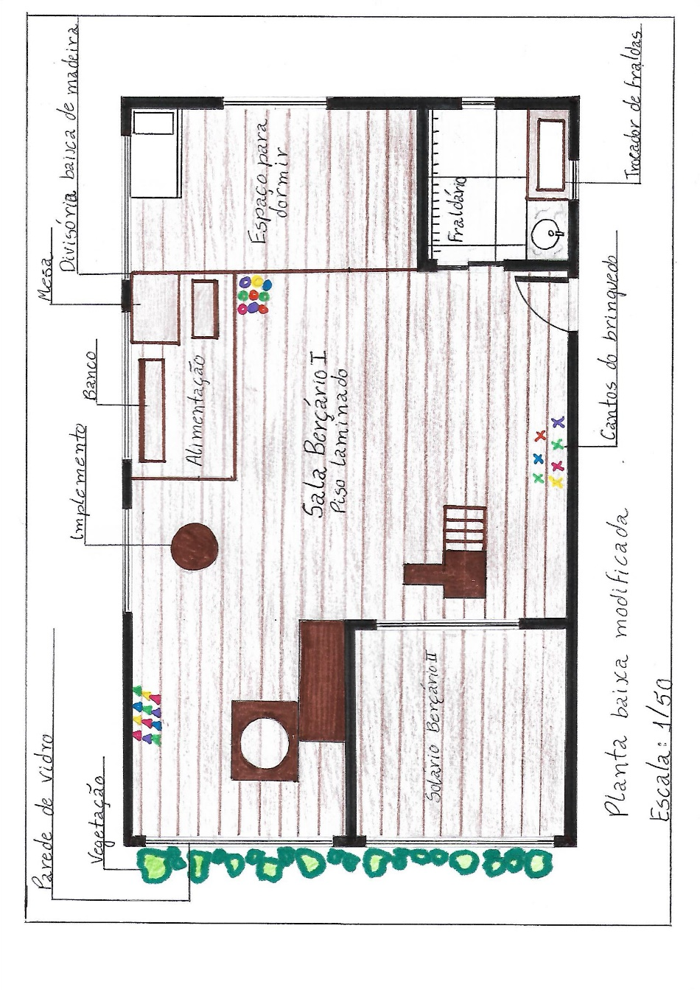
Figura 02: Planta baixa da proposta de intervenção

Fonte: Autora (2019).

Conforme pode ser observado na planta, ao chegar na sala, encontra-se um ambiente amplo, harmonioso e calmo. Com piso laminado térmico e paredes de cores neutras e com ausência de decoração. Ao contrário da planta interior, esta sala não terá mais o balcão com cuba e televisão, como forma de ampliar o espaço do brincar. O fraldário teve seu espaço reduzido, o trocador de fraldas em mármore foi substituído por um de madeira, mas as mochilas continuam sendo guardadas neste ambiente.
Além disso, não haverá mais a janela de vidro no fraldário, proporcionando assim maior atenção e cuidado para com a criança no momento da higienização. As paredes do espaço do soninho foram substituídas por divisórias leves de madeira rústica. Os berços foram retirados do local e supridos por colchonetes.
Ademais, foi criado um espaço destinado à alimentação das crianças, sendo que este é delimitado por divisórias baixas de madeira. As divisórias de ambos os espaços, soninho e alimentação, além de separar os ambientes servem também como apoio para as crianças aprender a ficar em pé e caminhar.
O solário, que era um ambiente pouco usado, foi coberto e fechado com paredes, sendo que uma destas é inteiramente em vidro, proporcionando aos bebês maior visibilidade com o exterior. O antigo solário torna-se parte da sala, deixando-a mais ampla. Na sala também foram criados os cantinhos dos brinquedos, conforme representados na planta pelos símbolos X, bolinha e triângulo, proporcionando a criança mais segurança e criatividade. E por fim, foram disponibilizados alguns implementos de madeira rústica, fazendo com que a criança crie coragem de explorá-los, conhecendo as potencialidades do seu próprio corpo, de forma autônoma e com confiança.
A intervenção consistiu na modificação do ambiente da sala, tornando-o mais apropriado para receber as crianças do berçário. Com essa modificação pode-se perceber que as crianças ficaram mais tranquilas, pois a sala estava mais neutra e não possuía tantos estímulos visuais. Segundo Hansen (2017), é nessa fase que são vivenciadas as mais ricas experiências de uma criança, sejam elas positivas ou negativas, tendo grande reflexo na vida juvenil e adulta, por isso da importância de se ter um ambiente bem preparado.
Outro aspecto muito importante a ser considerado, é que as crianças conseguiam explorar melhor o ambiente após as modificações, iam em busca de brinquedos de forma autônoma e permaneciam em um dos cantinhos do brinquedo escolhido por um bom tempo analisando, tocando e explorando os objetos. Hansen (2017) também afirma que os cantinhos dos brinquedos têm um papel fundamental na vida da criança, pois se todos os dias, quando ela se deparar com o ambiente organizado da mesma forma, com os brinquedos no mesmo lugar, irá se sentir mais tranquila e segura.
Além disso, durante a observação do ambiente modificado, pode-se perceber que as crianças não sentiam falta da televisão ligada, pois o que mais chamava a atenção eram os tipos de brinquedos dispostos na sala e a musicalização desenvolvida pelas professoras. Neste sentido, o autor (2017) enfatiza que é preciso proporcionar musicalização com os bebês de forma oral, sem a utilização de meios midiáticos para a exploração do corpo através de gestos, trazendo assim maior conexão de olhares e fala, criando um laço de amor com a criança.
Na hora do sono, pode-se perceber uma melhora significativa, pois os colchões foram colocados no chão fazendo com que as crianças se sentissem mais seguras e em contato com as demais, e por esse motivo passaram a ter um descanso melhor e por mais tempo, ao contrário de quando dormiam separados em berços. Hansen (2017) enfatiza que os berços são uma cópia nítida de modelo hospitalar, onde os bebês possuem sua própria “caixinha”, impossibilitando o contato com as demais crianças e até mesmo com o professor, o que pode deixá-los inseguros e agitados.
Dessa forma, considera-se que todas as modificações realizadas foram bem aceitas pelas professoras supervisoras da sala, além de trazer benefícios para o desenvolvimento das crianças. Dessa maneira, essa intervenção foi de grande importância, pois foi possível ter um contato maior com a prática e não apenas com a teoria, trazendo muito conhecimento para a vida acadêmica e pessoal.

CONSIDERAÇÕES

Considera-se, de acordo com a teoria de Hansen (2017) que visa a construção de um ambiente humanizado buscando atender as necessidades e possibilidades das crianças do berçário da creche, que a organização do espaço é fundamental no desenvolvimento e na construção do processo de ensino aprendizagem das crianças, no qual também é a partir dele que a criança irá descobrir e desenvolver suas capacidades e potencialidades.
A Pedagogia Florença propõe atividades ricas para o desenvolvimento das crianças na Educação Infantil, cumprindo, portanto, o seu objetivo. Os materiais utilizados no método, tais como brinquedos e implementos, levam a criança a desenvolver os movimentos, a coordenação motora, a atenção, os sentidos e a socialização, baseada no princípio do ambiente preparado.
Hansen nos revela, através do seu método, uma forma humanizada de educar, levando a criança perceber seu lugar no mundo, suas capacidades e a relação com o outro. Diferente dos métodos convencionais, em que a educação era conduzida de forma mais dirigida, Hansen nos ensina que o aprendizado acontece de forma autônoma, nas experiências do dia a dia. Por isso, há um ambiente todo preparado para que as crianças possam se desenvolver de forma física e cognitiva, resultando em uma educação de qualidade.

REFERÊNCIAS

BARROS, Célia Silva Guimarães. Pontos de Psicologia do Desenvolvimento. 12. ed. São Paulo: Ática, 2008.

HANSEN, Roger. Pedagogia Florença I: Bases para a Educação Infantil de 0 a 3 anos. Santa Catarina: Edição do autor, 2017.

KALLÓ, Éva; BALOG, Györyi. As origens do brincar livre. São Paulo: Omnisciência, 2017.

RAPPAPORT, Clara Regina; FIORI, Wagner da Rocha; DAVIS, Cláudia. Teorias do desenvolvimento: Conceitos fundamentais. São Paulo: EPU, 1981.

SOARES, Suzana Macedo. Vinculo, movimento e autonomia: educação até 3 anos. São Paulo: Omnisciência, 2017.

